ОТЧЁТ

депутата городской Думы VIII созыва по одномандатному округу №12
Анатолия Александровича Щеткова
о деятельности за 2025г.

Участие в заседаниях городской Думы, комитетах по экономике, промышленности и инвестиционной политике, так же в комитете по правам человека, местному самоуправлению, правопорядку, связям с общественными организациями и депутатской этике.
Основной формой работы комитета по экономике, промышленности и инвестиционной политике были его заседания. Всего за прошедший год было проведено 11 заседаний, из них 2 выездных заседания, на которых рассмотрены 39 вопросов. За отчётный период рассмотрено и вынесено на заседание городской Думы 4 проекта решения городской Думы, подготовленных аппаратом городской Думы по инициативе комитета.
В 2025 году комитет городской Думы по правам человека, местному самоуправлению, правопорядку, связям с общественными организациями и депутатской этике проводил работу в соответствии с полугодовыми планами работы комитета и городской Думы. Основной формой работы комитета были его заседания. За отчетный период было проведено 14 заседаний комитета, на которых рассмотрено 92 вопроса. По всем рассматриваемым вопросам были приняты соответствующие решения, из них 54 проекта правовых актов подготовлены аппаратом городской Думы по инициативе комитета.

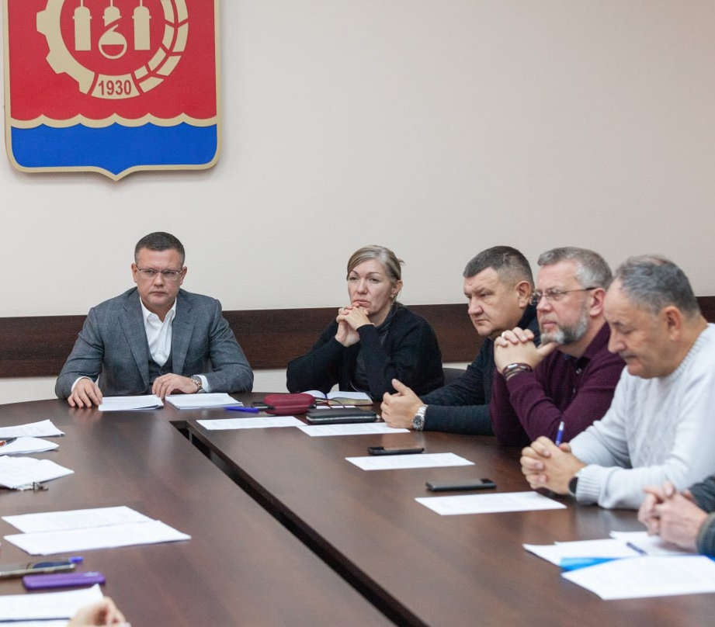
В 2025 году депутат Анатолий Александрович Щетков направил на округ из Фонда поддержки территорий 600 000 рублей.
- были выделены денежные средства в размере 599 091 рубль, на асфальтовое покрытие, которое расслаивалось и имело ярко выраженные углубления на территории МБДОУ «Детский сад №21». Так же в МБДОУ «Детский сад №21» было выделено 909 рублей на закупку лакокрасочной продукции и сопутствующих материалов для выполнения декоративного ремонта в здании.
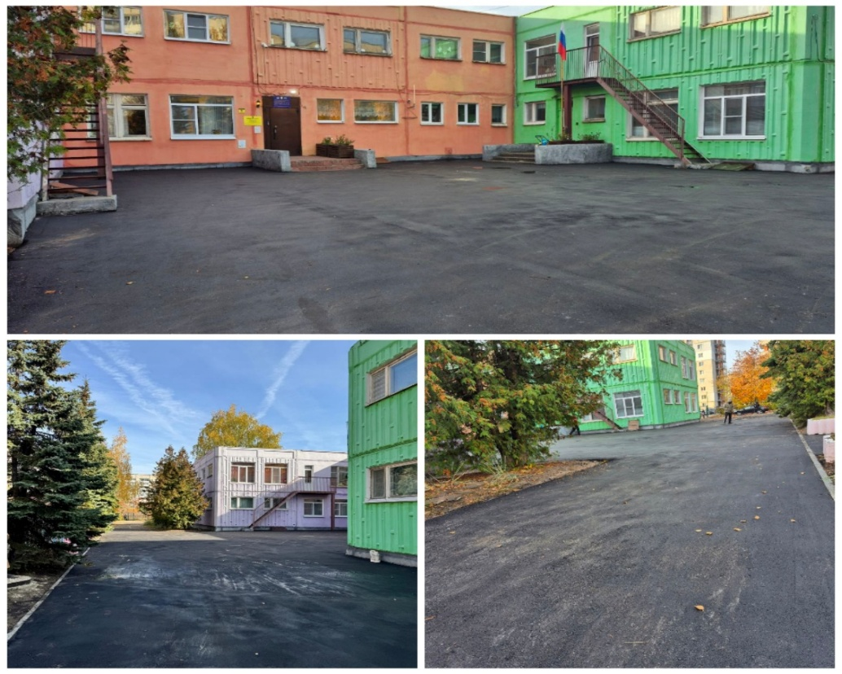
Принял участие и оказал помощь МБДОУ «Детский сад №21», в создании футбольного поля с искусственным покрытием для юных воспитанников. 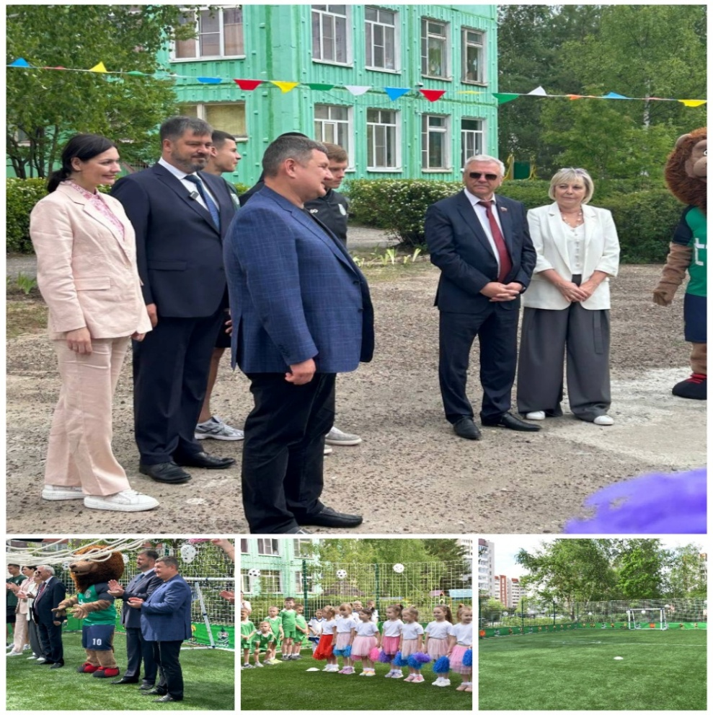

Организовал праздник посвящённый
Дню защиты детей
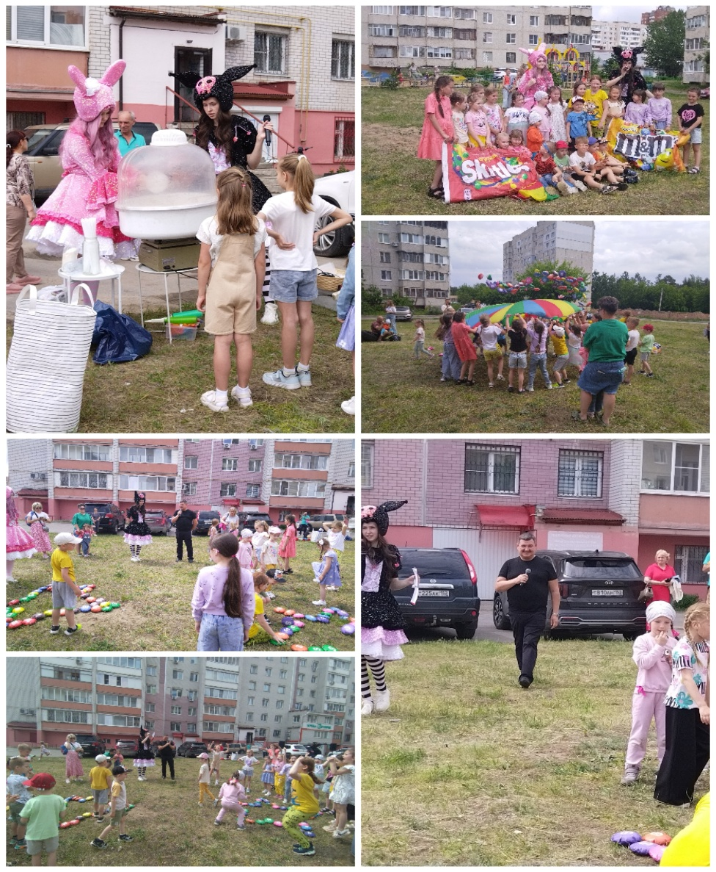

Нового года!
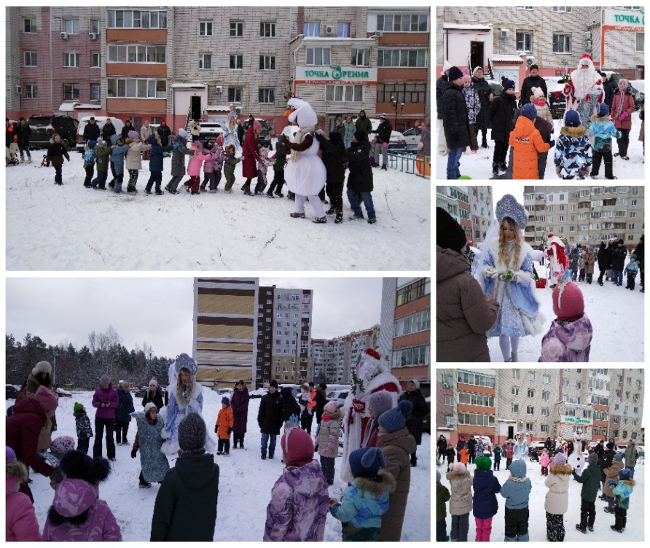

Накануне Нового года принял участие во Всероссийской благотворительной акции «Ёлка желаний», во время которой исполняются мечты юных дзержинцев.

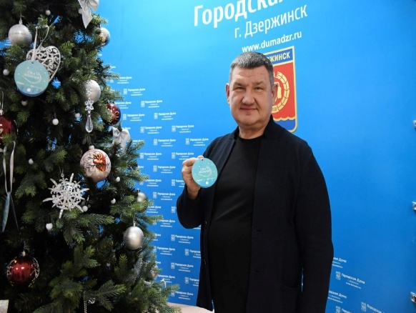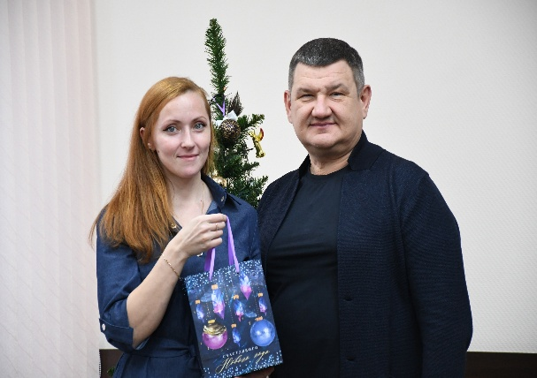

Принимал участие в выездных совещаниях, совместно с Администрацией города.
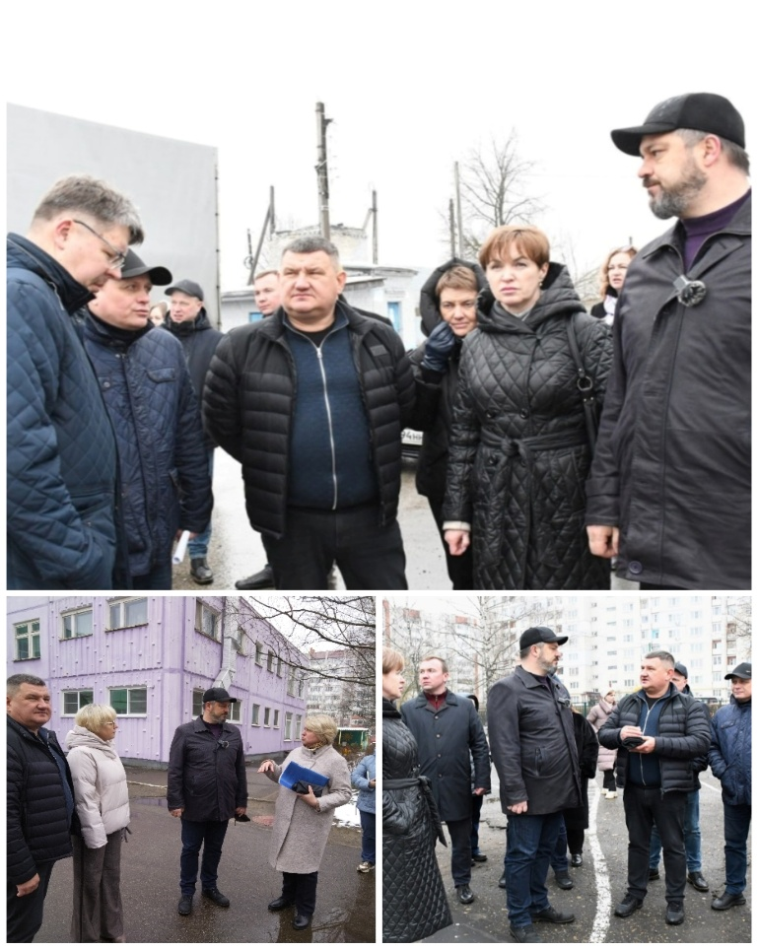

Для благоустройства проезжей части в пос. Бабушкино на ул. Бабушкина была предоставлена спецтехника, завезён и уложен гранулят.

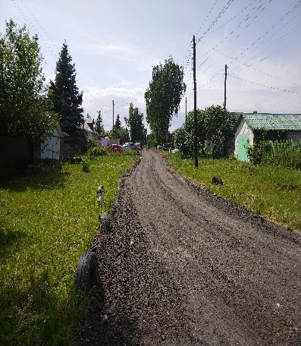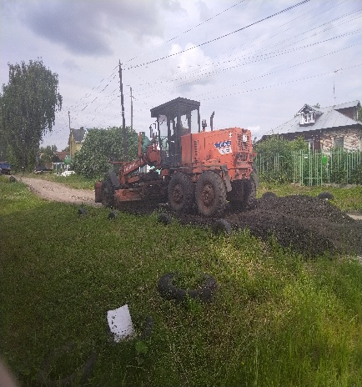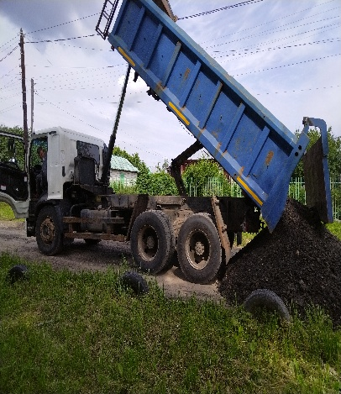

Завезена земля, для благоустройства и озеленения дворовой территории д.71/2 по пр.Циолковского, также для «Гимназии №38».

пр.Циолковского д.71/2 Гимназия №38
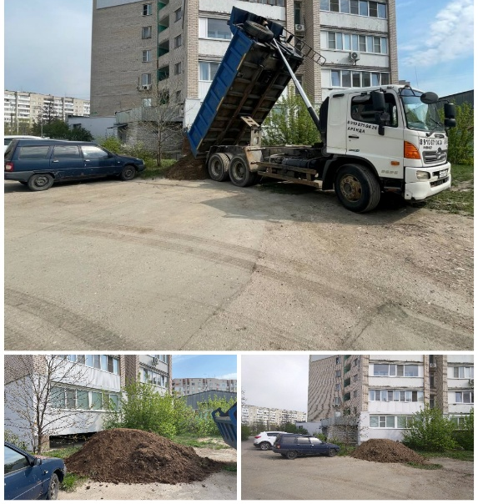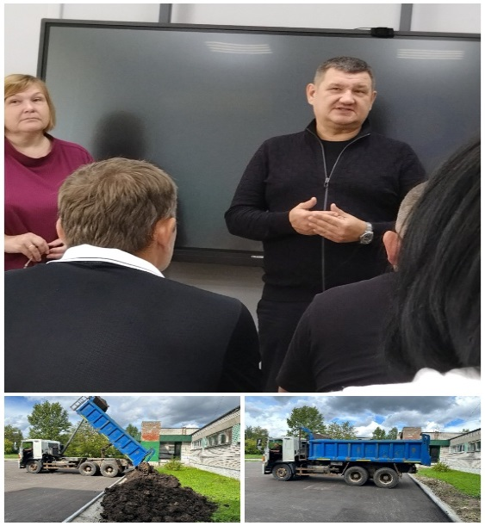

Поздравления и вручение подарков активным жителям городской черты и пос. Бабушкино: с Новым годом, Международным женским днём 8 Марта. Также поздравления с Днём Победы путём размещения поздравительных листовок на подъезды.

Депутат городской Думы по округу №12
Анатолий Александрович Щетков

